Лабораторная работа №6
по предмету:
“Компьютерная электроника”

Выполнила:
Бригада №12
Пустовит М.А.
Рукавишников Г.В.

группа ИВ-73

Киев-2009

Исследование характеристик дифференциального усилительного каскада

Цель работы: Изучение особенностей реализации дифференциального каскада. Исследование его основных характеристик.

Теоретические положения:
Коэффициент усиления для ДК на два:
- дифференциальный (коэффициент разности входных сигналов или коэффициент усиления несовпадающих частей входных сигналов) – должен быть максимально большим;
- синфазный (коэффициент усиления одинаковых частей входных сигналов) – синфазный коэффициент ослабления, поскольку он должен быть существенно меньше единицы.
ДК имеет симметричное питание, обеспечивающих симметричную, относительно оси абсцисс, передаточную характеристику

Задание

Простейший дифференциальный каскад
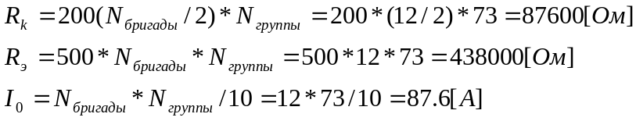

Ход работы

Простейший усилитель

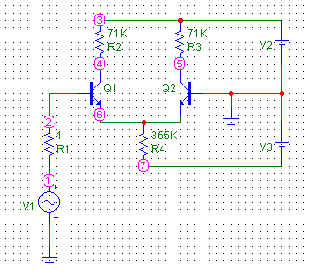

Дифференциальный коэффициент усиления примерно равный коэффициенту усиления примерно равный коэффициенту усиления каскада с общим эмиттером
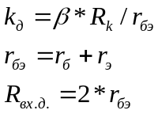

Входная и передаточная характеристика:

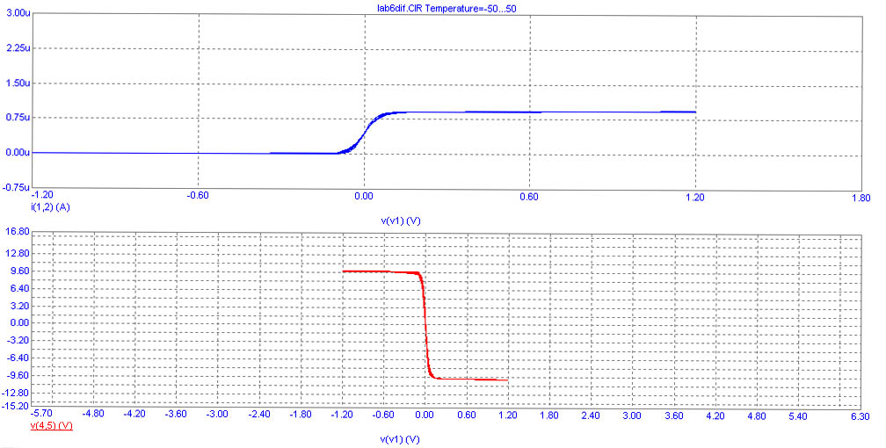

Синфазное включение

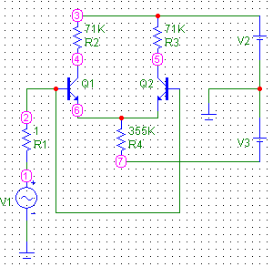

Входная и передаточная характеристика

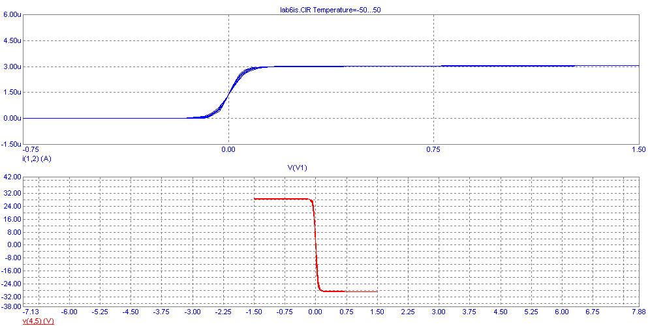
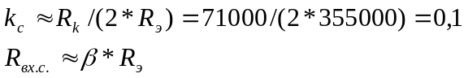

Дифференциальный каскад с источником тока

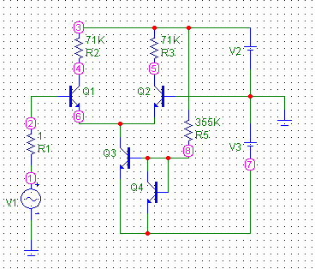

Входная и передаточная характеристика

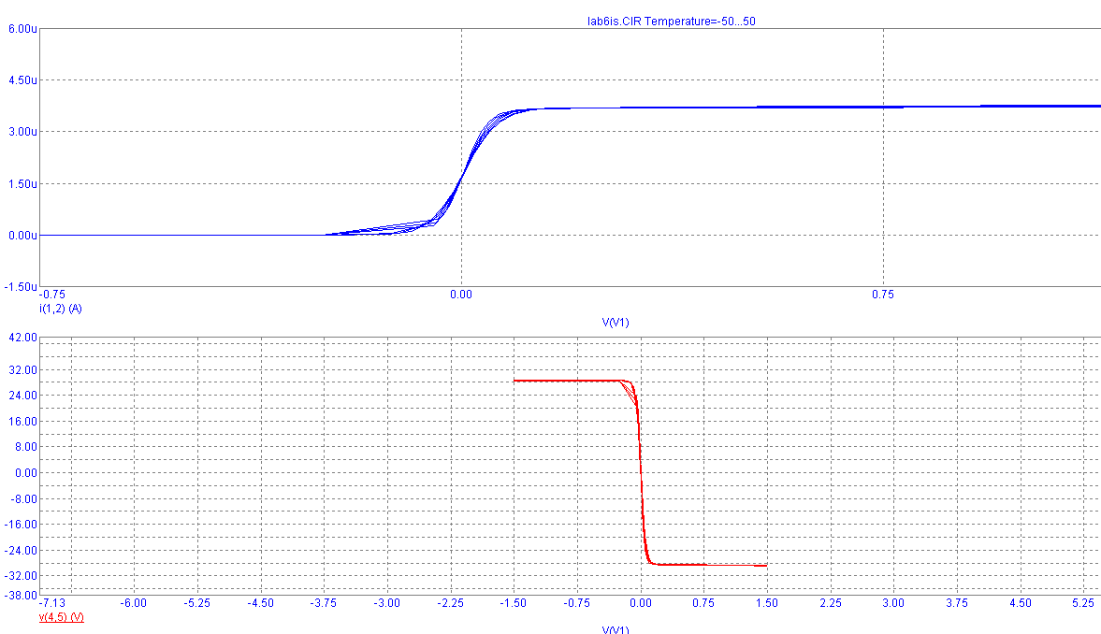

Вывод:
Дифференциальный каскад имеет высокий коэффициент усиления по отношению к одинаковым сигналам, поданным на входы одновременно (синфазные сигналы), высокое полное сопротивление по отношению к любым поданным на его входы сигналам. Им определяется величина полного входного сопротивления и в нем минимизируется чувствительность к синфазным сигналам и напряжение сдвига. Причиной их появления является неточное согласование напряжений эмиттер - база входных транзисторов.

